

QPZZ-II.旋转机械振动分析及故障诊断试验平台系统

使 用 说 明 书

江苏千鹏诊断工程有限公司

公司简介
江苏千鹏诊断工程有限公司成立于2001年。公司聚集了一大批以公司首席技术顾问─国际故障诊断界著名专家丰田利夫教授为首的国内外从事设备状态检测、故障诊断行业多年的专家、教授、高级工程师等工程技术人员，公司具有中、高级专业技术职称的技术人员占职工总数的80%以上，形成了一支强大的设备故障诊断理论、技术研究、产品开发及系统集成的产品研发队伍，取得了多项国家专利及奖项。
千鹏诊断以丰田利夫教授和陈鹏教授发明的“基于遗传基因算法的故障诊断理论”为基础，针对机械设备故障诊断的需求，开展了多学科的研究，建立了多项世界前沿的故障诊断理论，积累了丰富的诊断实践，拥有了雄厚的技术储备，开发了一系列设备故障诊断仪器及系统。
千鹏诊断坚持与西安交大、江苏大学、华东交大等高等院校及科研院所保持着密切的科技协作关系，联合承接和完成了多项国家、省、市自然基金、科技攻关及产学研项目。
千鹏诊断研发的具有国际先进水平的产品QPZZ-I大型旋转机械监测及故障诊断系统、QPZZ-II机械故障模拟及试验平台、QPB-I便携式机械故障测试仪、精密故障诊断软件；技术先进、操作方便、功能强大，广泛应用于航空、航天、机械、电子、冶金、水力、车辆、船舶、铁路、桥梁等各个行业，并以其系统化、高质量的产品及良好的售后服务赢得了客户的青睐。
故障诊断试验平台系统配置说明
一、旋转机械振动及故障模拟实验平台
1、说明：
QPZZ-II系统可快速模拟旋转机械多种状态及振动，可进行各种状态的对比分析及诊断；特别是各种齿轮轴不对中的模拟试验方法属世界首创。该系统广泛应用于高校、工矿、科研院所的科研、教学、产品开发及人员培训等。日本国际协力机构至今一直使用类似的平台对国际设备诊断高级工程师进行培训，获得良好的效果。
- 滚动轴承故障模拟：
可方便的将被测部分的轴承更换成有缺陷的轴承。可模拟的故障有：轴承内圈损伤、外圈损伤、滚珠损伤，轴承安装不良，轴承与轴承座之间的松动。
- 齿轮故障模拟：
通过更换有缺陷的齿轮，可模拟的故障有：(视加工定)。
- 轴系故障模拟：
通过调整轴上旋转圆盘上的平衡重量，可以模拟轴不平衡（单面、双面）（或叶轮不平衡）缺陷，调整轴座底盘的安装位置可以模拟轴安装不对中缺陷。
d、可变速模拟在不同速度条件下的故障特征，变速范围为75—1450 Rpm。
2、组成:
由变速驱动电机、轴承、齿轮箱、轴、偏重转盘（2只）、调速器等组成。通过调节配重，调节部分的安装位置以及组件的有机组合快速模拟各种故障。系统的机械部分还包括被测部件有：有缺陷的轴承（外圈缺陷、内圈缺陷、滚珠缺陷）；三只备件齿轮；旋转圆盘的配重块（在圆盘圆周边缘每隔10度开一螺孔，用于固定和调平衡用的配重块）
平台+有缺陷的轴承+备件齿轮+旋转圆盘的配重块+专用配套工具
3、主要参数:
1）旋转机械模拟装置及各部分规格
  - 马达
    - 型式：交流变频电机
    - 功率：0.75KW
    - 马达转数：最大转数1450rpm
    - 电源：单相交流，电压220V，频率50/60HZ
    - 速度控制：交流变频控制器
  - 制动器
    - 型式：磁粉离合制动器
    - 径向加力器：
    - 最大转矩：5N.m
  - 齿轮箱
    - 齿轮：大齿轮 模数2 齿数75 材质S45C（3只，其中2只备件齿轮）
小齿轮 模数2 齿数55 材质S45C（2只，其中1只备件齿轮）
    - 润滑：浸油式
    - 轴承：滚动轴承（N205）
  - 旋转圆盘2只（产生失衡用圆盘）
    - 形状：Ф200×10mm×2
    - 材质:铝
    - 平衡块的安装：每10度一处（平衡块6只）
    - 轴承：马达侧用滚珠轴承；提供检测侧用滚柱轴承N205（4只，其中3只故障轴承）
  - 底座：
    - 机构：可以用改变中心角的方法调整支点和在±2º范围调整角度
（产生基准错位用；有一只百分表调整刻度）
b)全钢抗震机座 （长1200X宽850X高1300 重700KG）
2）旋转机械模拟装置控制器
马达速度控制：
    - 控制方法：交流变频器单相输入三相输出
    - 变速范围：75~1450rpm
    - 仪表盘：主电路操作用按钮开关（即光显式钮开关），
其状态用ON，OFF表示。带调整转数的变频调节器（有启动开关），带模拟转数计；制动力矩电流调节器（有电源开关）。
    - 速度波动量：±2%以内
    - 电源：单相交流220伏，允差±10%，频率为50/60赫兹
    - 保护功能：防止主电源电压过高、散热片过热、速度放大器饱和、控制电源异常、电流过大。
制动力矩控制：
a)输出电压：最高 直流0~24伏
最低 直流0~12伏
b)功率：100W
c)电源：单相交流 200/220伏，频率50/60赫兹
二、实验平台信号采集及故障诊断系统
1、说明：
本系统完成现场振动信号的采集、基本的信号处理与常规诊断功能。有以下功能：信号采集、实时显示、信号保存、时序列信号分析、频域信号分析、轴承精密诊断用的各种参数计算功能、齿轮精密诊断用的各种参数计算功能、轴承精密诊断功能、倒谱计算功能、寿命预测功能、静平衡与动平衡计算功能。
2、组成：
由传感器（加速度4、激光转数仪1）、电缆线、接线端子、信号条理器、采集卡、采集软件、故障诊断软件组成。
3、主要参数：
传感器：
电压灵敏度： ~10mV
最大量程： ~500
分辨率： ~0.04
使用频率： 0.5~12K
恒流电源: DC: 2Ma ~4Ma/+15v~+28v
安装方式: M5
信号条理器：
放大： X1 ，X10，X100
恒流电压源: DC: 2Ma ~4Ma/+15v~+28v
电压输入范围： 0～50Vp
频响： 100Hz～20kHz（隔直）
低通滤波 转折频率： 100Hz、200Hz、500Hz、1kHz、2kHz、5kHz、10kHz、20kHz 8档
衰减速率： -140dB/oct
电压增益： 1、10、100 、1000 五档
测量误差： ＜2%
失真度： ＜1%
噪声： ＜20uVRMS
供电电压： AC 220V±10%50Hz
工作环境 工作温度： -10℃ ～ +50℃
工作湿度： ＜85%RH（无冷凝）
过荷： ＞5Vp
采集卡[ADA16-8/2(LPCI)]：
支持总线： 标准PCI；Low Profile PCI
功 能： 输入，输出
输入点数： 4点
输出点数： 4点
双向点数： --
响应速度： 200nSec(max.)
操作电压： 5VDC-TTL
内部电源： - -
输入回路： 非隔离TTL电平输入(正逻辑)
输出回路： 非隔离TTL电平输出(正逻辑)
模拟量输入输出机能：
支持总线： 标准PCI；Low Profile PCI
功 能： 输入，输出
输入路数： 单端连接 8通道
输出路数： 2通道
精 度： 16位
A/D 变换： 10μSec/ch(max.)
D/A 变换： 10μSec(max.)
采集软件：
信号采集、实时显示、信号保存
故障诊断软件：
- 时序列信号分析
- 同时显示正常状态和异常状态的信号
- 时序列信号的分段处理
- 计算时序列信号的有量纲和无量纲特征参数
- 对信号进行规一化处理
- 保存进行规一化处理后的信号
- 保存有量纲和无量纲特征参数
- 时域有量纲和无量纲特征参数的相对判定基准的制定
- 根据有量纲和无量纲特征参数的相对判定基准判定设备状态
- 频域信号分析
- 滤波器功能
  - 滤波频率可以任意指定
  - 显示滤波后的时序列信号
  - 保存滤波前后的频谱
  - 保存滤波后的时序列信号
- 两个信号的频谱的重叠比较
- 显示频谱的时间变化
- 根据正常状态时的频谱设定各频域的判定基准
- 游标功能
- 纵横坐标的扩大和缩小功能
- 计算频域特征参数
- 保存有量纲和无量纲特征参数
- 频域有量纲和无量纲特征参数的相对判定基准的制定
- 有量纲和无量纲特征参数的综合诊断
- 根据有量纲和无量纲特征参数的相对判定基准判定设备状态
- 轴承精密诊断用的各种参数计算功能
- 计算内外圈振动频率
- 计算内外圈、滚子、保持架特征频率
- 齿轮精密诊断用的各种参数计算功能
- 计算齿轮固有频率
- 计算齿轮啮合频率、转频、侧频、协频
- 轴承精密诊断功能
- 高频滤波
- 包络线处理
- 包络线频谱
- 包络线频谱的游标功能（包括高次谐波游标）
- 纵横坐标的扩大和缩小功能
- 倒谱计算功能
１）同时显示正常状态和异常状态的倒谱
２）游标功能
２）纵横坐标的扩大和缩小功能
- 寿命预测功能
- 利用各种特征参数预测寿命
- 显示注意基准、危险基准
- 给出最短寿命、平均寿命、最长寿命
- 静平衡与动平衡计算功能
- １面平衡法
2） ２面平衡法

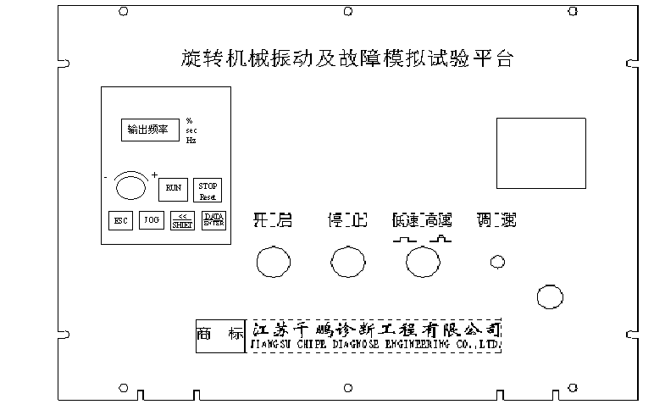

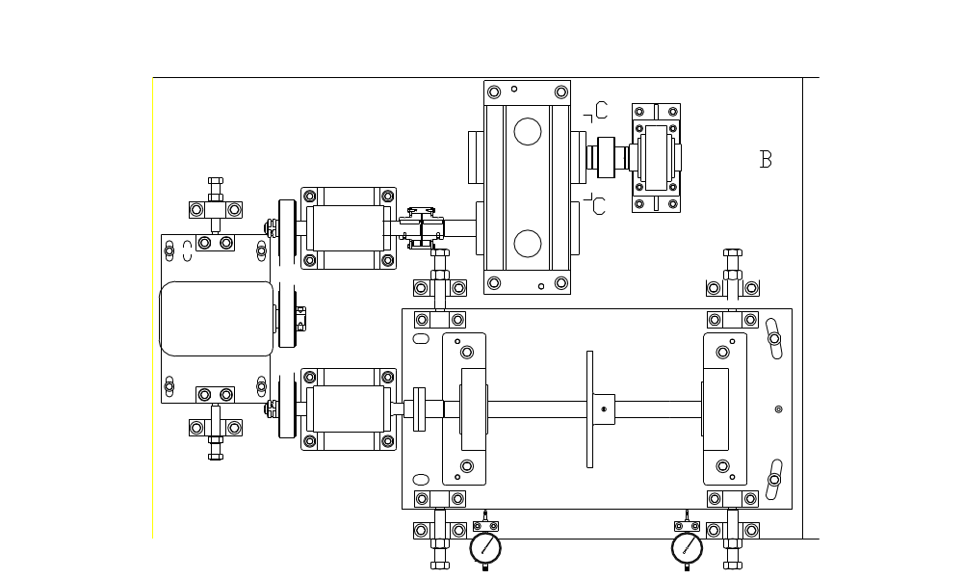
江苏千鹏诊断有限公司
3
4
6
5
7
8
10
9
11
12
13
14
15
16
18
17
19
22
2
1
21
20
试 验 平 台 平 面 示 意 图
23
24
序号 | 部件名称 | 序号 | 部件名称
1 | 三相交流变频电机 | 13 | 轴系平台位置调节螺栓
2 | 电机安装基座 | 14 | 轴承更换端轴承座
3 | 电机位置调节螺栓 | 15 | 轴系平衡定位销
4 | 同步皮带轮 | 16 | 轴系平台紧固螺栓
5 | 传动轴支座 | 17 | 百分表
6 | 连轴器 | 18 | 旋转圆盘
7 | 传动齿轮轴 | 19 | 旋转轴
8 | 轴承压盖 | 20 | 轴系平台
9 | 齿轮箱 | 21 | 轴承座
10 | 连轴器 | 22 | 钢性连轴器
11 | 磁粉扭力器 | 23 | 电机底板紧固螺栓
12 | 试验平台底座 | 24 | 轴承座紧固螺栓

故障模拟试验平台操作说明

工作开始时确认事项：
开始工作前要确认以下事项，并使其处于工作的初始状态。
使制动器的电源处于OFF状态;
关闭所有旋钮；
旋钮部件套上护罩；
底座调成0度位置；
要把螺母松的拧紧。
（1）、开机
      - 接通电源，面板“停止”红色按钮指示灯亮
      - 将变频器上旋钮调至“－”位，调速旋钮调零
      - 按下“开启”绿灯亮
      - 按下“RUN”变频器输出开启，电机启动
微调变频旋钮至所需输出频率
（2）、关机
      - 变频旋钮归零
      - 按下“STOP” 变频器输出关闭，电机停止
      - 按下“停止”关闭电源，红灯亮『注：“停止”可用作急停按钮』
（3）、试机
试机时，请进行如下检查：
- 各螺栓，螺钉松动没有？
- 电机绝缘电阻是否合适？（电压500V罩欧表，电阻大于20MΩ为正常）
- 各部分布线有没有错误？
- 作空载运行，看旋转方向是否正确？
- 作短时间1~2个小时运行，检查机械的振动，噪音及温升情况，如果有什么异常，马达进行单独运行，查找问题是出在马达侧 还是机械侧？把原因弄清楚。
（4）．操作
1）非平衡侧运转时的操作方法（在正常运转状态）
- 请确认同步皮带是装在非平衡圆盘旁边；
若装在齿轮侧时，用下述方法把同步皮带换在非平衡圆
盘侧；
  - 松开电机(1)底板(2)的固定螺栓(23)；
  - 旋转紧固螺栓(3)，松开皮带，并拆下来；
  - 旋转紧固螺栓(3)，换上同步皮带；
  - 旋转紧固螺栓(3)，调整皮带张力（用手指按，约沉下10mm左右的程度）
（注意：皮带张力过大会发出异常声音）
  - 拧紧在a)松开的螺栓(23)。
- 接通电源，这时控制盘主电路红色停止按钮灯亮
- 按下“开启”，这时控制盘的绿色“开启”按钮灯亮。
- 一边看转数，一边转动控制速度的“变频旋钮”，将其增到希望的转数值。

2）达至非平衡状态时
前边所讲的正常运转被确认之后，关闭主电路的电源，照着以下方法去做；
  - 去掉的护罩；
  - 利用螺钉、螺母把附件平衡块装在旋转圆盘(18)上；
  - 把①中去掉的护罩装上；
  - 接通主电路电源使非平衡圆盘（18）旋转。
3）制造松动状态时
确认前面讲的正常运转形成之后，关闭主电路电源，按照下面方法去做：
- 确认前面讲的非平衡发生状态；
- 松开提供检测轴承(14)两处螺栓(24)，使它发生松动。

4）制造基准错位状态时
前面讲过的正常运转状态形成被确认之后，关闭主电路电源，按照如下方法去做：
- 取出定位销(15)；
- 松动四个固定螺栓（13）的地方；
- 松动轴系底座四个紧固螺栓（16）的地方；
- 把你眼前的螺钉（13）向右转动(参照百分表17)；
- 把第一步松开螺栓（13）的四个地方拧紧；
- 把第二步松开的螺栓（16）拧紧；
- 接通主电路电源，使装置开动起来。

5）换成有缺陷的轴承时
前面讲的正常运转形成被确认后，关闭主电路电源，按下
述方法去做：
- 把检测端轴承座处(14)的轴承外圈压盖螺栓松开，拆下轴承外圈压盖。
- 取出轴承外圈；
- 把轴承内圈压盖处的螺栓松开，拆下压盖；
- 把轴承的内圈部分取下；
- 换上有缺陷的轴承；
- 把前面拆下的部件按顺序装上；
- 接通主电路电源，把装置开动起来。

6）齿轮侧运转时的操作方法（正常状态）
- 确认一下同步皮带是否装在齿轮旁边；
同步皮带在非平衡园盘侧装着时，要用下述方法换到齿轮侧：
  - 松开底板的螺栓(23)；
  - 转动紧固螺栓(3)，松开皮带，卸下来；
  - 转动紧固螺栓(3)，更换皮带；
  - 转动螺栓(3)，调节皮带的张力（用手指按，约沉下10mm左右的程度）
（注意：过份张紧皮带会发出异常声音）
  - 拧紧a)中松开的螺栓(23)。
- 接通电源；控制盘“停止”按钮红灯亮；
- 按下“开启”绿灯亮，“停止”按钮红灯熄；
- 按下“高速、低速”开关，白色灯亮；
- 按下调速面板“ESC”,显示“F1.00”；
- 转动调速至显示“F1.24”；
- 按下“ENTER”;
- 转动调速，把转速设定在希望的值上；
- 按下“ENTER”,按下“RUN”运行；
- 把制动(11)器的电源接通，调节制动力矩的水平，给齿轮加负荷
7）换成有缺陷的齿轮时
如前所述，确认运行正常之后，关掉主电路电源，按照以下
方法进行操作：
- 把四处轴承压盖(8)的螺栓松开卸下；
- 把齿轮箱(9)的六处螺栓松开，拆下齿轮箱盖(9)；
- 把联轴节(10)齿轮侧的止动轮卸下，挪开轴套；
- 拆下轴（连同轴承、齿轮、轮毂一起）把轴附件（包括轴承、有缺陷齿轮、轮毂）装进齿轮箱(9)；
- 装上中挪开的联轴节(10)轴套，安上止动轮
- 装上中拆下齿轮箱盖(9)；
- 接通主电源，启动；
- 一边看着转速表，一边转动控制速度的粗调电钮，把转速调到希望的值；
- 接通制动器(11)电源，调节制动力矩的水平选择高或者低，给齿轮加负荷；
- 制动力矩的输出电流，要设定在0.2A以下。

